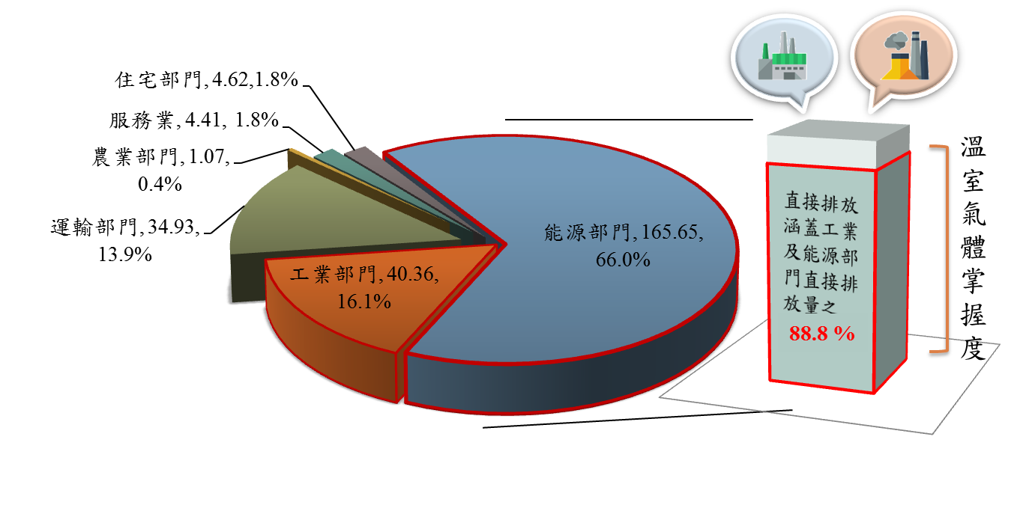
(單位：百萬公噸CO₂e)
註：工業及能源部門燃料燃燒排放量採經濟部能源局最新資料(103年為206.01百萬公噸CO₂e)。
圖1、我國溫室氣體排放情形與掌握度
表1、103年及104年我國溫室氣體盤查登錄排放量前10大事業
排序 | 公私場所名稱 | 103年 | 104年
排序 | 公私場所名稱 | 直接排放量(百萬公噸CO₂e) /總排放量占比*
1 | 台灣電力股份有限公司 | 84.59 / 37.36% | 84.53 / 37.31%
2 | 台塑石化股份有限公司 | 29.77 / 13.15% | 29.23 / 12.90%
3 | 中國鋼鐵股份有限公司 | 19.38 / 8.56% | 19.96 / 8.81%
4 | 麥寮汽電股份有限公司 | 11.86 / 5.24% | 12.16 / 5.37%
5 | 中龍鋼鐵股份有限公司 | 9.76 / 4.31% | 9.58 / 4.23%
6 | 和平電力股份有限公司 | 7.91 / 3.49% | 7.75 / 3.42%
7 | 台灣中油股份有限公司 | 7.70 / 3.40% | 6.78 / 2.99 %↓
8 | 台灣化學纖維股份有限公 | 6.73 / 2.97% | 6.88 /3.04 %↑
9 | 台灣水泥股份有限公司 | 5.10 / 2.25% | 4.61 /2.03%
10 | 台灣塑膠工業股份有限公司 | 4.15 / 1.83% | 4.08 / 1.80%
註：103年盤查登錄排放總量為226.4百萬公噸CO₂e；104年盤查登錄排放總量為226.5百萬公噸CO₂e。
排序 | 排放源名稱 | 103年 | 104年
排序 | 排放源名稱 | 直接排放量(百萬公噸CO₂e)
1 | 電力業 | 114.28 | 115.77
2 | 鋼鐵業 | 31.26 | 31.59
3 | 煉油業 | 22.56 | 20.95
4 | 石化業 | 21.24 | 21.47
5 | 水泥業 | 11.56 | 10.65
6 | 人纖業 | 5.45 | 5.69
7 | 半導體業 | 2.48 | 2.71
8 | 薄膜電晶體液晶顯示器業 | 1.69 | 1.69
9 | 造紙業 | 3.26 | 3.03
表2、103年及104年盤查登錄溫室氣體排放量分布情形－按行業別分類

表3、103年及104年盤查登錄溫室氣體排放量分布情形－按縣市別分類
縣市別 | 103年 |  |  | 104年
縣市別 | 排放量 | 家數 | 百分比 | 排放量 | 家數* | 百分比
基隆市 | 3.83 | 2 | 1.45% | 6.54 | 2 | 2.49%
臺北市 | － | － | － | － | － | －
新北市 | 3.42 | 10 | 1.30% | 0.91 | 9 | 0.46%
桃園市 | 19.07 | 44 | 7.23% | 19.6 | 50 | 9.12%
新竹市 | 1.24 | 27 | 0.47% | 1.25 | 27 | 1.27%
新竹縣 | 2.44 | 21 | 0.92% | 2.61 | 19 | 1.62%
苗栗縣 | 7.17 | 11 | 2.72% | 6.8 | 12 | 3.24%
臺中市 | 51.76 | 16 | 19.63% | 50.4 | 16 | 20.51%
南投縣 | － | － | － | － | － | －
彰化縣 | 3.48 | 12 | 1.32% | 3.5 | 12 | 1.55%
雲林縣 | 45.74 | 16 | 17.35% | 45.4 | 16 | 21.47%
嘉義市 | － | － | － | － | － | －
嘉義縣 | 3.77 | 6 | 1.43% | 4.01 | 6 | 1.88%
臺南市 | 4.10 | 32 | 1.56% | 3.84 | 32 | 3.43%
高雄市 | 59.81 | 50 | 22.69% | 61.8 | 55 | 25.87%
屏東縣 | － | － | － | － | － | －
宜蘭縣 | 4.95 | 6 | 1.88% | 4.65 | 6 | 1.86%
花蓮縣 | 15.16 | 5 | 5.75% | 14.4 | 5 | 5.65%
臺東縣 | 0.12 | 1 | 0.05% | 0.12 | 1 | 0.06%
金門縣 | 0.19 | 2 | 0.07% | 0.19 | 2 | 0.07%
澎湖縣 | 0.25 | 1 | 0.10% | 0.25 | 1 | 0.06%
連江縣 | － | － | － | － | － | －
總計 | 226.49 | 262 | － | 226.54 | 271 | －-
*應列管家數為277家，尚有6家未完成申報。排放量單位：百萬公噸CO₂e。

表4、103年及104年我國盤查登錄排放量前10大廠家
排序 | 公私場所名稱 | 103年 | 104年
排序 | 公私場所名稱 | 直接排放量(百萬公噸CO₂e) /總排放量占比*
1 | 台灣電力股份有限公司台中發電廠 | 39.62 / 17.50% | 38.57 / 17.03%
2 | 台灣電力股份有限公司興達發電廠 | 20.02 / 8.84% | 19.67 / 8.86%
3 | 中國鋼鐵股份有限公司 | 19.38 / 8.56% | 19.96 / 8.81%
4 | 台塑石化股份有限公司麥寮一廠 | 16.83 / 7.43% | 16.30 / 7.20%
5 | 麥寮汽電股份有限公司 | 11.86 / 5.24% | 12.16 / 5.37%
6 | 中龍鋼鐵股份有限公司 | 9.76 / 4.31% | 9.58 / 4.23%
7 | 台灣電力股份有限公司大潭發電廠 | 9.21 / 4.07% | 9.32 / 4.08%
8 | 和平電力股份有限公司和平火力發電廠 | 7.91 / 3.49% | 7.75/ 3.42%
9 | 台塑石化股份有限公司麥寮三廠 | 7.81 / 3.45% | 7.97 / 3.52%
10 | 台塑石化股份有限公司麥寮二廠 | 5.13 / 2.27% | 4.96/ 2.12%
註：103年盤查登錄排放總量為226.4百萬公噸CO₂e；104年盤查登錄排放總量為226.5百萬公噸CO₂e。

